Муниципальное автономное общеобразовательное учреждение средняя общеобразовательная школа №24 г. Армавира

Исследовательский проект

«Окраска по Граму. Устойчивость бактерий к различным видам антибактериальной терапии»

Автор проекта:
Морозова Алиса Денисовна
Ученица 10 «Б» класса
МАОУ СОШ №24

Руководитель проекта:
Бальсевич Юлия Витальевна
учитель химии и биологии

Консультант:
Булатова Наталья Владимировна
директор МАОУ СОШ № 24

г. Армавир, 2024 год
Оглавление
Введение 2
Глава I. Теоретическая часть. 5
1.1 Виды бактерий 5
1.1.1 Кокки 6
1.1.2. Спириллы 7
1.1.3. Бациллы 7
1.2. Методы определения бактерий 8
1.3 Причины появления устойчивости к антибиотикам 11
1.4 Как бактерии приобретают устойчивость 12
Глава II. Механизмы устойчивости к отдельным группам АБП 12
2.1 Механизмы устойчивости к аминогликозидным антибиотикам 13
2.2 Механизмы устойчивости к нефторированным и фторированным хинолонам 14
2.3 Механизмы устойчивости к макролидным, линкозамидным и стрептограминовым антибиотикам (МЛС группа) 16
Глава III. Практическая часть 17
3.1 Культивирование бактерий 17
3.2 Процесс культивирования 20
3.3 Получение чистой культуры 21
3.4 Окраска по Граму 23
3.5 Определение резистентности 27
Заключение 29
Список использованной литературы 30

Введение
Из-за ошибок в лечении, неправильного образа жизни и чрезвычайно быстрого распространения бактериальных инфекций, становится актуальна тема, касающаяся резистентности бактериальных инфекций.
Развитие устойчивости бактерий – это естественный и закономерный процесс. Однако человек значительно его ускоряет своими нерациональными действиями.
Несмотря на значительные успехи клинической микробиологии, этиотропная терапия, по крайней мере, на начальном этапе остается эмпирической и, вероятно, будет таковой в обозримом будущем. Основой режимов эмпирической терапии являются данные о природной чувствительности к антибактериальным препаратам (*АБП) наиболее вероятных возбудителей. Однако проблема значительно осложняется распространением как во внебольничных, так и особенно в госпитальных условиях приобретенной резистентности. Естественный процесс селекции под воздействием АБП среди микроорганизмов, циркулирующих в человеческой популяции, резистентных штаммов, их последующего широкого распространения проходит ряд хорошо известных этапов.
Все начинается с выделения отдельными группами микробиологов единичных устойчивых к какому-либо АБП микроорганизмов. Такие сообщения привлекают на первом этапе внимание только специалистов узкого профиля, которые начинают целенаправленно искать подобные штаммы и изучать биохимические, а также генетические механизмы их устойчивости. Как правило, в это же время к процессу подключается фармацевтическая индустрия, которая начинает поиск соединений, способных преодолевать устойчивость.
Следующий этап условно можно назвать инкубационным периодом. В это время выделение устойчивых микроорганизмов перестает быть редкостью, появляются публикации о частоте распространения резистентности. Однако широкую аудиторию практических врачей это, как правило, не интересует, поскольку общее впечатление о высокой эффективности АБП сохраняется. На неудачи лечения внимание обращают в тех случаях, когда они связаны с летальными исходами или тяжелыми осложнениями. Если же АБП применяют при легких и среднетяжелых инфекциях, когда выздоровление без лечения является скорее правилом, чем исключением, то зафиксировать снижение эффективности гораздо сложнее, даже при проведении специальных исследований. Длительность этого периода зависит от многих факторов и, в общем, мало предсказуема. Лишь тогда, когда частота распространения резистентности превосходит некий критический уровень, вдруг становится очевидным, что АБП неэффективен, и возникает необходимость в пересмотре устоявшихся схем лечения. Общей закономерностью является также тот факт, что вначале антибиотикорезистентность появляется в госпитальных условиях, а затем распространяется на микроорганизмы, циркулирующие вне стен стационаров.
Мировое научное сообщество осознало бесперспективность пассивного отношения к процессам возникновения и распространения резистентности, поскольку оно неизбежно приводит к проигрышу человека в борьбе с микроорганизмами на популяционном уровне. Подобно тому как в подавляющем большинстве областей внутренней медицины приоритет отдается выявлению и коррекции ранних стадий патологических процессов у отдельных пациентов, так и в отношении всей популяции человека необходимо выявлять ранние стадии распространения резистентных микроорганизмов и предпринимать адекватные меры. При этом речь идет не столько о пропаганде и быстрейшем внедрении в практику новых АБП, к чему непроизвольно подталкивает фармацевтическая индустрия, сколько о раннем выявлении неблагоприятных тенденций и разработке мер, направленных на "продление жизни" известных препаратов. Работы в этом направлении находятся в центре внимания ряда международных и национальных организаций (Всемирной Организации Здравоохранения, Международного и Европейского обществ химиотерапии, Альянса за разумное использование антибиотиков и др.), однако в Российской Федерации уровень осознания проблем антибиотикорезистентности все еще можно относить к рудиментарному.
Вполне естественно, что для профессионалов в большинстве областей медицины сегодня уже недостаточно банального общего представления о возможности формирования у микроорганизмов устойчивости к АБП. Необходимо владение информацией о тех микроорганизмах и АБП, для которых наиболее характерно формирование устойчивости, а также об основных закономерностях и механизмах этого процесса.
Гипотеза: бактерии устойчивы к антибиотикам
Цель: установить резистентность бактерий к антибиотикам (для снижения уровня заболеваний)
Проблема проекта: в современном мире увеличивается количество бактерий, влияющих на здоровье человека.
Задачи проекта:
1. Получить чистую колонию бактерий
2. Определить, к какому типу они относятся
3. Экспериментально подтвердить резистентность бактерий к АБТ
4. Составить буклет для уголка здоровья в медицинском кабинете

Глава I. Теоретическая часть.

Виды бактерий
Тело человека, включая кожные покровы, ротовую полость и желудочно-кишечный тракт, заселено огромным количеством микроорганизмов. Согласно современным данным, количество микроорганизмов, населяющих тело человека, в 10 раз превышает количество клеток организма человека, а суммарный микробиом содержит более 5 миллионов генов, что в десятки раз превышает геном человека.
Нарушения состава и функционирования микрофлоры приводит к возникновению и развитию различных заболеваний. Установлено, что микроорганизмы, населяющие ротовую полость человека, могут вызывать различные инфекционные заболевания, включая кариес, периодонтиты, тонзиллиты и другие. [1]
Полость рта человека представлена множеством поверхностей. Суммарная площадь всех поверхностей ротовой полости составляет около 225 см2. Зубы, кератинизированные и некератинизированные мягкие ткани составляют 20, 30 и 50% этой площади соответственно. Каждая из анатомических поверхностей ротовой полости покрыта конгломератом микроорганизмов - бактериальной биопленкой.

Кокки

Слово кокки произошло от греческого слова коккос, что означает семя или ягода. Бактерии округлой, яйцевидной и сферической формы называются кокками. Они принадлежат к различным родам, например стафилококкам или стрептококкам. Они могут расти группами, парами или цепочками в зависимости от их прикрепления и положения во время деления клеток. Большинство бактерий кокков не имеют жгутиков и неподвижны. Бактерии кокки представлены множеством видов, и их идентифицируют и классифицируют на основе их морфологии или конфигурации. Некоторые бактерии кокки вызывают инфекции и заболевания, в то время как другие полезны в различных процессах, таких как ферментация и производство продуктов питания. [3]
Кокки после деления клеток присутствуют либо в виде одиночных клеток, либо остаются прикрепленными. Те кокковые бактерии, которые остаются прикрепленными, классифицируются в зависимости от их клеточного устройства и характеристик. Эти меры помогают в их классификации и идентификации.
Различают следующие виды кокков:
- Стафилококки: Эти бактерии расположены в виде гроздей, похожих на виноград. Например: золотистый стафилококк .
- Стрептококки: Эти бактерии образуют пару или цепочку. Например: Мутантный стрептококк.
- Диплококки: Эти бактерии расположены парами. Например: Neisseria gonorrhoeae.
- Тетрады: Эти бактерии присутствуют группами по четыре человека. Например: Micrococcus luteus.
- Сарцина: Эти бактерии присутствуют группами по восемь человек, образуя кубическую форму. Например: Сарцина желудочков.
- Монококки: это единичные кокки. [2]

1.1.2. Спириллы

Бактерии-спириллы представляют собой вытянутые, спиралевидные, жесткие клетки. У этих клеток также могут быть жгутики, которые представляют собой длинные выступы, используемые для передвижения, на каждом конце клетки. Благодаря полярным жгутикам совершают характерные винтообразные движения. Спор не образуют. Большинство – хемоорганотрофы, многие растут лишь при низком содержании кислорода (микроаэрофилы) и окисляемого субстрата. Обитают в пресных и солёных водоёмах, встречаются также в содержимом кишечника животных. К числу С. принадлежат бактерии родов Spirillum, Aquaspirillum, Campylobacter, Helicobacter, Oceanospirillum, Spirillum. [4]

1.1.3. Бациллы

Бациллы – палочковидные клетки бактерий. Эти клетки могут существовать в нескольких различных формах, которые включают:
- Монобациллы: после деления остается одна палочковидная клетка.
- Диплобациллы: после деления клетки остаются парами.
- Стрептобациллы: клетки остаются в цепочках после деления.
- Частокол: клетки в цепочке расположены бок о бок, а не впритык, и частично прикреплены.
- Коккобациллы: клетки короткие, слегка овальной формы, напоминающие как coccus, так и bacillus бактерии. [6]

1.2. Методы определения бактерий

Прямые способы анализа дают абсолютное значение содержания микроорганизмов. Они, как правило, не характеризуют активность клеток. Среди прямых методов анализа в лабораторной практике широко применяются способы посева и культивирования микроорганизмов на поверхности агаризованных питательных сред. Данные методы просты, высокочувствительны, не требуют измерительного оборудования, поэтому используются на производстве и в арбитражных случаях. [5]Основные недостатки способов культивирования связаны с высокой длительностью трудоемкостью, большим расходом питательных, сред и экономической неэффективностью при большом количестве микробиологических испытаний. Поэтому наблюдается тенденция их замены на инструментальные методы. [7]
Методы культивирования
В лабораторных условиях микроорганизмы культивируются на питательных средах, поэтому питательная среда должна содержать все вещества, необходимые для их роста. Конструктивные и энергетические процессы у микроорганизмов разнообразны, поэтому разнообразны и их потребности в питательных веществах. Из этого следует, что универсальных сред, одинаково пригодных для роста всех микроорганизмов, не существует. [8]
Основными компонентами любой питательной среда для культивирования микроорганизмов являются соединения углерода и азота, именно эти соединения определяют специфичность большинства питательных сред. Помимо источников углерода и азота многие микроорганизмы требуют наличия в среде так называемых факторов роста, к которым относятся витамины, аминокислоты и азотистые основания. Примерами смесей, содержащих различные факторы роста, могут служить дрожжевой автолизат, дрожжевой и кукурузный экстракты. Для построения веществ клетки микроорганизмам необходимы также сера, фосфор, калий, натрий, железо и другие элементы. Потребности микроорганизмов в этих элементах удовлетворяются обычно за счет минеральных солей. Таким образом, "минеральный фон" сред для культивирования многих микроорганизмов может быть близким по составу. Питательные среды должны быть сбалансированы по составу, изотоничными по концентрации растворенных веществ, иметь оптимальные влажность, вязкость, реакцию среды (рН), окислительно – восстановительный потенциал. [9]

Фенотипические методы
Классическая идентификация МКБ основывается на морфологических, физиологических и биохимических характеристиках. В большинстве идентификационных ключей используются такие характеристики, как морфология клетки, рост при определенных температурах, газообразование при утилизации глюкозы и тип продуцируемого изомера молочной кислоты, а также спектр ассимилируемых или сбраживаемых углеводов и источников азота. В настоящее время доступны малогабаритные тест-наборы для фенотипического фингерпринтинга, в которых для получения фенотипического «отпечатка» используются набор дегидрированных реагентов и добавка унифицированного инокулята. Данные, получаемые с помощью этих автоматизированных систем, должны тщательно интерпретироваться, так как этим системам и присущи ряд ограничений. Качество результатов существенно зависит от надежности базы данных. [10] Как правило, эти фенотипические методы характеризуются довольно низкой воспроизводимостью и низким таксономическим разрешением, что зачастую не позволяет различать близкородственные микроорганизмы.
ДНК-методы
Для обнаружения и идентификации бактерий порчи применяются различные ДНК-методы, разработанные, в основном, за последние 20 лет. Одним из их преимуществ является независимость от изменения условий роста микроорганизмов. Эти методы идентификации включают секвенирование последовательностей 165 или 235 рДНК, ПЦР-анализы с применением родо- или видоспецифических праймеров, а также методы ДНК-фингерпринтинга, основанные на структурах ПЦР-амплифицированиых фрагментов ДНК или на рестрикционных анализах всей ДНК или ампликонов, полученных с помощью селективной ПЦР (полиморфизм длины фрагментов рестрикции, RFLP). [11]

Методы, применяемые без предварительного культивирования
Еще один не зависящий от культуральной среды подход включает применение методов гибридизации, в которых искусственно созданные олигонуклеотиды присоединяются к специфическим последовательностям – мишеням (обычно 165 рДНК) бактериальной ДНК. Наиболее часто применяется флуоресцентная гибридизация (FISH. Этот метод позволяет за несколько часов произвести прямую идентификацию и количественный микроскопический анализ МКБ без предварительного культивирования. Бактериальные клетки образца, проницаемые для флуоресцентно меченного олигонуклеотида, фиксируют и иммобилизуют на предметных стеклах или мембранных фильтрах, гибридизируют с зондом, а затем подсчитывают под эпифлуоресцентным микроскопом. [12]
Эпифлуоресцентная микроскопия (DEFT), включающая захват бактериальных клеток на поверхности мембранных фильтров и окрашивание флуорохромом, нашла применение в молочной и винной промышленности.

1.3 Причины появления устойчивости к антибиотикам

Причины появления антибиотикорезистентности могут быть следующими:
- Необоснованное назначение антибиотиков. Устойчивость к антибиотикам – следствие их слишком активного использования. Зачастую пациенты используют антибиотики для лечения вирусных инфекций. Назначение антибактериальных препаратов при ОРВИ – наиболее частая ошибка. Антибиотики следует принимать только в тех случаях, когда подтверждено наличие бактериальной инфекции. На вирусы антибактериальные препараты не действуют.
- Также неэффективным является применение антибиотиков с целью профилактики развития бактериальных осложнений.
- Нерациональная тактика антибактериальной терапии.
Это может быть неправильный выбор антибиотика, несоблюдение доз, кратности приема. В том случае, если неправильно будет подобран антибиотик, его дозировка, кратность либо длительность приёма – бактерии не погибнут, а мутируют. Образуются устойчивые штаммы.
- Безрецептурная продажа антибиотиков.
Применение антибиотиков должно строго осуществляться по назначению врача! Возможность приобрести антибактериальные препараты без рецепта усугубляет проблему резистентности. Только врач сможет оценить необходимость назначения препарата, выбрать подходящую дозу, кратность приема и длительность курса.
- Отсутствие новых видов антибиотиков.
Наиболее активно антибактериальные препараты разрабатывались в 50-60 годах прошлого века, в последующие десятилетия проводилось усовершенствование лекарственных средств. Учёные надеялись победить множественные виды бактериальных инфекций. Но быстро развивающаяся антибиотикорезистентность создала новые проблемы.
- Недостаточный контроль инфекций в поликлиниках и больницах
- Плохая гигиена и санация
- Недостаток быстрых лабораторных анализов[14]

1.4 Как бактерии приобретают устойчивость

- Мутация белка-мишени
На клеточной стенке возбудителей существуют пенициллин-связывающие белки, которые являются «мишенью» для действия антибиотика. В процессе эволюции бактерии мутируют, а структура белка изменяется. Чем сильнее изменяется новый белок от старого, тем менее эффективно лечение.
- Бактерии учатся удалять препарат
В бактериях появились транспортные белки, которые выводят все препараты из клетки. Это явление называется эфлюксом.
Бактерии находят другой способ питания и перестают реагировать на антибиотик, как на свою еду.
- Бактерии перешли в атаку
- Они научились выделять токсины против антибиотика.
- Обмен опытом
Способность не поддаваться действию антибиотиков, сохраняется в геноме бактерий в виде гена резистентности, который передается всем потомкам выжившей бактерии после ее деления. [16]

Глава II. Механизмы устойчивости к отдельным группам АБП

Ограниченный объем публикации позволяет остановиться только на механизмах устойчивости к клинически наиболее важным АБП.
Устойчивость к b-лактамным антибиотикам опосредуют в основном два механизма. Первым является модификация чувствительной мишени – появление пенициллинсвязывающих белков (ПСБ), обладающих пониженной аффинностью к b-лактамным антибиотикам. Второй – гидролиз антибиотиков, опосредуемый ферментами b-лактамазами. Более детально механизмы резистентности к b-лактамным антибиотикам и их клиническое значение рассмотрены в статье, ранее опубликованной в Русском медицинском журнале [1].

2.1 Механизмы устойчивости к аминогликозидным антибиотикам
Основным механизмом устойчивости к аминогликозидным антибиотикам является их ферментативная инактивация путем модификации. Модифицированные молекулы аминогликозидных антибиотиков теряют способность связываться с рибосомами и подавлять биосинтез белка. Описаны три группы аминогликозидмодифицирующих ферментов (АМФ), осуществляющих инактивацию аминогликозидных антибиотиков путем их связывания с различными молекулами: ацетилтрансферазы (ААС – присоединяющие молекулу уксусной кислоты), фосфортрансферазы (АРН – присоединяющие молекулу фосфорной кислоты), нуклеотидил- или аденилилтрансферазы (ANT – присоединяющие молекулу нуклеотида аденина).
Предшественниками клинически значимых АМФ являются либо ферменты бактерий, осуществляющие нормальный клеточный метаболизм (биохимические реакции ацетилирования, фосфорилирования и аденилирования часто встречаются в различных метаболических путях), либо защищающие микроорганизм-продуцент от собственного антибиотика. Гены, кодирующие ферменты-предшественники АМФ изначально, скорее всего, локализовались на хромосомах некоторых генов, кодирующих АМФ, обнаруживают в составе бактериальных хромосом и в настоящее время. Однако подавляющее большинство генов клинически значимых ферментов ассоциировано с подвижными генетическими элементами (транспозонами) и локализовано на плазмидах. Именно плазмидной локализацией и ассоциацией с транспозонами объясняется широкое и быстрое распространение аминогликозидрезистентности. В последнее время резко возрастает количество штаммов микроорганизмов, обладающих одновременно несколькими детерминантами резистентности к аминогликозидам.
Поскольку АМФ способны инактивировать сразу несколько препаратов, то для аминогликозидов характерно наличие перекрестной резистентности между отдельными препаратами этого класса. С практической точки зрения важно то, что, оценив уровень чувствительности грамотрицательного микроорганизма к одному аминогликозиду, предсказать наличие чувствительности или устойчивости к другим невозможно. Ситуация осложняется и тем, что, как уже было отмечено, среди микроорганизмов достаточно часто встречаются штаммы, продуцирующие сразу же несколько ферментов. [4]Следовательно, при планировании рационального применения аминогликозидов необходимо четко представлять ситуацию с распространением устойчивости в каждом конкретном стационаре или отделении.

2.2 Механизмы устойчивости к нефторированным и фторированным хинолонам
Клиническое значение и микробиологическая активность фторхинолонов подробно рассмотрены в недавней публикации [8].
Ведущим механизмом устойчивости к хинолонам (как нефторированным, так и фторированным) является модификация мишени – двух бактериальных ферментов ДНК-гиразы и топоизомеразы IV. Указанные ферменты опосредуют конформационные изменения в молекуле бактериальной ДНК, необходимые для ее нормальной репликации; каждый из ферментов состоит из четырех субъединиц. ДНК-гираза состоит из двух gyrА и двух gyrB субъединиц (соответствующие гены – gyrА и gyrB) [9]. Топоизомераза IV – из субъединиц parC и parE (соответствующие гены – parC и parE) [10]. Гены обоих ферментов локализованы на бактериальной хромосоме. Для действия хинолонов необходимо образование тройного комплекса ДНК-фермент-хинолон. Образование такого комплекса в результате ряда достаточно сложных событий приводит к гибели микробной клетки. В механизме действия хинолонов в отношении грамположительных и грамотрицательных микроорганизмов имеются некоторые особенности. Основной мишенью действия хинолонов у грамотрицательных микроорганизмов является ДНК-гираза (топоизомераза IV имеет меньшее значение), у грамположительных – наоборот [11]. Большинство нефторированных и фторированных хинолонов обладают большим сродством к ДНК-гиразе, с чем и связана их преимущественная активность в отношении грамотрицательных микроорганизмов. Однако ряд новых фторхинолонов (спарфлоксацин, грепафлоксацин, тровафлоксацин, моксифлоксацин) обладают высокой активностью в отношении грамположительных микроорганизмов, что, вероятно, объясняется их повышенным сродством к топоизомеразе IV.
Основой формирования резистентности к хинолонам являются мутации (аминокислотные замены) на участке между 67 и 106 аминокислотными остатками в области "хинолонового кармана" чувствительных ферментов, приводящие к снижению их аффинности к хинолонам [12, 13]. В зависимости от того, в какой точке "хинолонового кармана" произошла аминокислотная замена, наблюдают выраженное в той или иной степени повышение МПК. При некоторых из описанных мутаций МПК повышается в 2 – 4 раза, при других – более чем в 100 раз. Принципиально важнейшим моментом как для теории, так и для практики является то, что у одного и того же микроорганизма мутации в одном или двух генах могут накапливаться, сопровождаясь ступенчатым снижением аффинности ферментов к хинолонам и повышением МПК. Если единичные мутации сопровождает незначительное повышение МПК (в 2 – 4 раза), то такой уровень резистентности может не иметь клинического значения (микроорганизм будет оставаться в категории чувствительных). [16]

2.3 Механизмы устойчивости к макролидным, линкозамидным и стрептограминовым антибиотикам (МЛС группа)

Объединение перечисленных антибиотиков в одну группу связано с общностью их механизмов действия и резистентности к ним микроорганизмов. Характеристика макролидных антибиотиков приведена в публикации в Русском медицинском журнале [15]. К линкозамидам относятся два антибиотика: клиндамицин и линкомицин. Стрептограминовые антибиотики в РФ не распространены, в других странах применяют пристинамицин, внедряется в медицинскую практику препарат синерцид (комбинация двух стрептограминов – хинупристина и дальфопристина).
Основным механизмом действия антибиотиков МЛС группы является ингибиция биосинтеза белка в микробной клетке. В течение долгого времени частота устойчивости к МЛС антибиотикам находилась ниже уровня, реально сказывающегося на эффективности терапии в массовом масштабе, однако на сегодняшний день явно просматривается тенденция к ухудшению ситуации. Оценка клинической значимости устойчивости к этим антибиотикам осложняется тем, что макролиды (наиболее важные представители МЛС группы) в основном применяются для лечения нетяжелых внебольничных инфекций. Наиболее распространенным механизмом устойчивости грамположительных микроорганизмов к МЛС антибиотикам является модификация чувствительной мишени – участка их связывания с рибосомой. Модификация является результатом метилирования 23S рибосомальной РНК (присоединения СН3 группы) и последующего конформационного изменения рибосомы, что приводит к снижению аффинности к МЛС антибиотикам [19]. Реакция опосредуется ферментами метилазами. Гены указанных ферментов (ermA, ermAM, ermC, ermF и другие) локализуются, как правило, на плазмидах. Для основных грамположительных микроорганизмов (стафилококков и стрептококков) характерно два основных типа экспрессии резистентности: конститутивный и индуцибельный. При конститутивной резистентности синтез микроорганизмом метилазы (соответственно модификация мишени) происходит постоянно, независимо от наличия в окружающей среде антибиотиков МЛС группы. При индуцибельной – фермент синтезируется только в ответ на появление в окружающей среде антибиотиков. Для практики важно то, что отдельные представители МЛС антибиотиков обладают различной индуцирующей активностью в отношении метилаз различных микроорганизмов.
У стафилококков индуцибельный синтез метилаз наблюдают в присутствии 14- и 15-членных макролидов, 16-членные макролиды линкозамиды и стрептограмины индуцирующей активностью не обладают [17]. Стрептококковые (Streptococcus pyogenes, Streptococcus pneumoniae) метилазы практически в равной степени индуцируются всеми МЛС антибиотиками [19]. Следовательно, на практике диссоциации в чувствительности стрептококков к отдельным препаратам не наблюдают (только в том случае, если механизм резистентности – метилирование рибосомы).

Глава III. Практическая часть

3.1 Культивирование бактерий

Для проведения практической части проектной работы был выполнен бактериологический посев микроорганизмов из ротовой и носовой полости.
Бактерии культивировались на питательной среде МПА. МПА применяют для выращивания неприхотливых микроорганизмов и как основу для приготовления плотных специальных сред для культивирования.
Жидкая среда мясопептонного агара применяется для выделения чистых культур (получения изолированных колоний), для хранения культур, количественного учета микроорганизмов и т.д.
Способ приготовления МПА:
Состав:
Пептон — 10,0 г
Натрия хлорид — 5,0 г
Вода мясная — 1000,0 мл
Агар - 1,0-20,0 г
Смесь кипятят на слабом огне при постоянном помешивании до полного растворения добавленных ингредиентов. Бульон фильтруют, устанавливают pH и добавляют измельченный агар (в зависимости от качества агара и назначения среды). После добавления агара среду кипятят на слабом огне при постоянном помешивании до полного растворения агара.
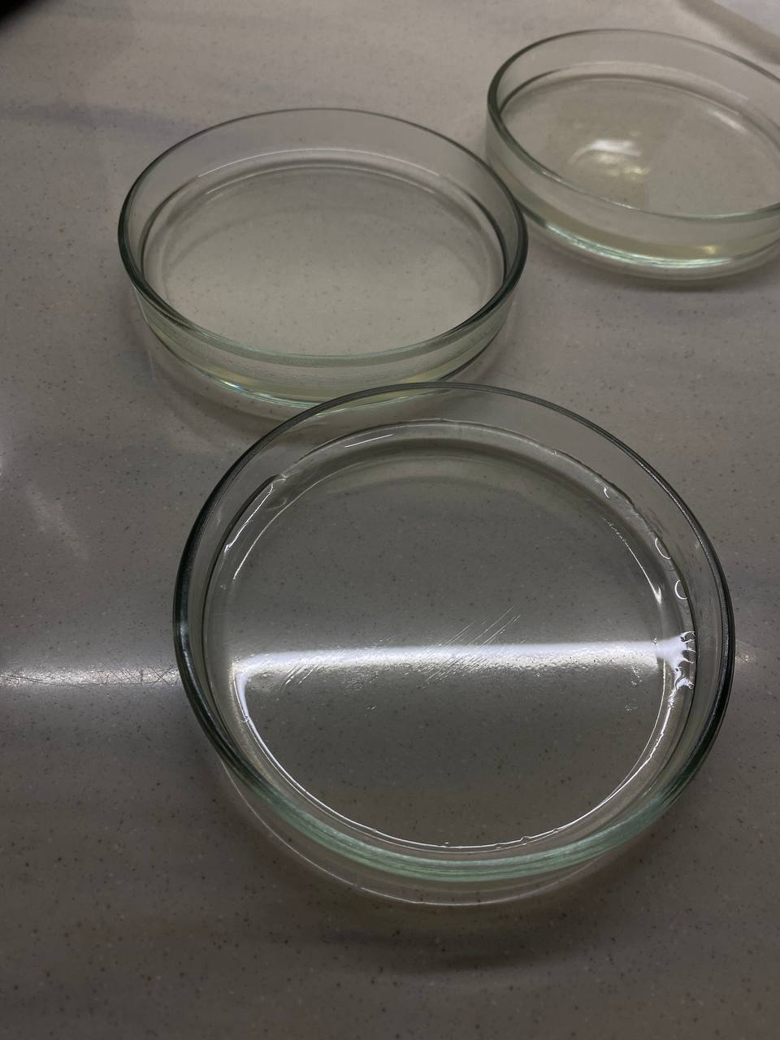
Рис. №1 Свежеприготовленная среда МПА

3.2 Процесс культивирования
После выполненного бакпосева помещаем бактерии на МПА в термостат.
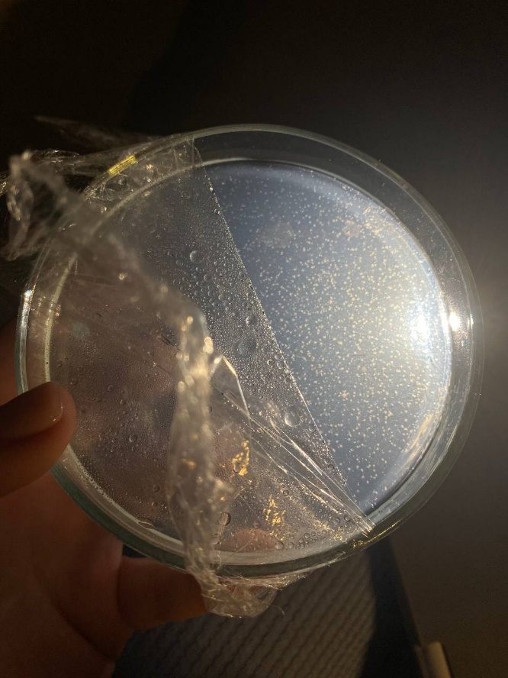
Рис. №2 Результат спустя 3 дня
Вывод: наблюдаем активный рост бактерий на питательной среде
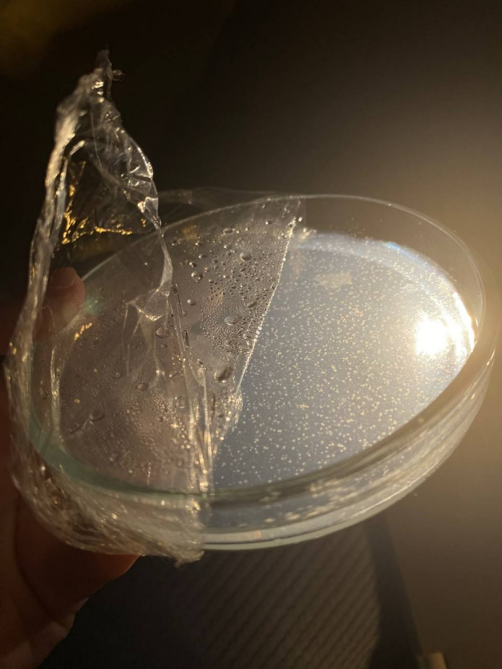
Рис. №3 Результат спустя 7 дней
Вывод: бактерии активно размножились на питательной среде. Выделяем чистую культуру и производим окраску по Граму.

3.3 Получение чистой культуры

Выделение чистой культуры микроорганизмов является обязательным этапом всякого микробиологического исследования. Чистые культуры микроорганизмов необходимы для изучения их физиологии и биохимии, для приготовления диагностических, лечебных и профилактических препаратов, получения в производственных условиях аминокислот, антибиотиков, ферментов, витаминов, органических кислот и т.п. В микробиологической практике широко используются как чистые культуры микроорганизмов, так и консорциумы.
Чистой культурой микроорганизмов называют культуру, состоящую из микроорганизмов одного вида. Чистая культура микроорганизмов, которая является потомством одной клетки, называется клоном.
Чистые культуры микроорганизмов, как правило, выделяют внутри или на поверхности твердых питательных сред. Для выделения чистых культур микроорганизмов из объектов окружающей среды, содержащих обильную микрофлору, предложено много различных методов. Все они основаны на выделении из популяции одной клетки.
Для выделения аэробов наиболее распространен в микробиологической практике метод выделения чистой культуры с помощью твердых сред (метод Коха). Метод заключается в получении чистой культуры из отдельной колонии, выросшей на твердой питательной среде в результате размножения одной клетки. Метод основан на том, что при нанесении микроорганизмов из посевного материала на твердую среду отдельные клетки будут закрепляться (иммобилизироваться) в определенной точке твердой среды и, размножаясь, давать потомство (клон), представляющее чистую культуру микроорганизма Для получения изолированных колоний на твердой среде исследуемый материал высевают на поверхность твердой питательной среды, наносят петлей или пипеткой каплю исследуемого материала. Рассев проводят либо методом истощающего мазка, либо методом истощающего штриха. В первом случае шпателем равномерно распределяют нанесенную каплю по поверхности твердой среды. Тем же шпателем делают посев на поверхности второй пластинки и затем третьей, т. е. перенося последовательно на твердую среду клетки микроорганизмов, которые остались на шпателе.
Через 3-4 суток просматривают выросшие колонии и сверяют их признаки с отмеченными признаками при выделении культуры. Однородность колоний и совпадение признаков с описанными ранее свидетельствуют о чистоте культуры. Изолированные колонии рассевают в две пробирки на поверхность скошенной питательной агаризованной среды и помещают в термостат при определенной температуре, благоприятной для данного микроорганизма, на 2-3 суток.

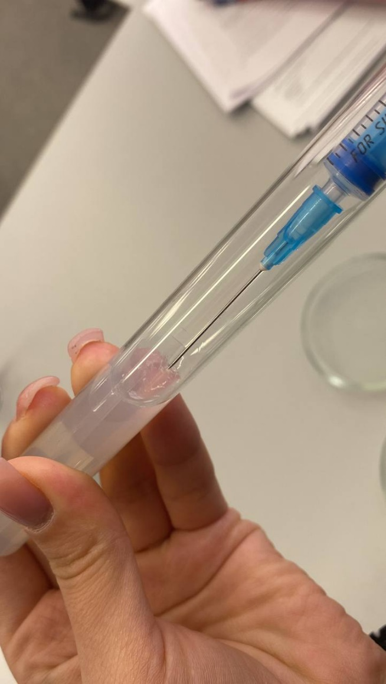
Рис. №4 – 5 Выведение чистой культуры
Вывод: в ходе работы была выделена чистая культура аэробных микроорганизмов.

3.4 Окраска по Граму
Грамположительные бактерии имеют толстую сетчатую клеточную стенку, состоящую из пептидогликана (50-90% клеточной оболочки), и в результате окрашиваются в фиолетовый цвет кристаллическим фиолетовым, тогда как грамотрицательные бактерии имеют более тонкий слой (10% клеточной оболочки), поэтому не сохраняют фиолетовое окрашивание и окрашиваются сафранином в розовый цвет. Существует четыре основных этапа окрашивания по граму:
- Нанесение первичной окраски (кристаллический фиолетовый) на термофиксированный мазокбактериальной культуры.Термофиксация убивает некоторые бактерии, но в основном используется для прикрепления бактерий к предметному стеклу, чтобы они не смывались во время процедуры окрашивания.
- Добавление йода, который связывается с кристаллическим фиолетовым и удерживает его в клетке
- Быстрое обесцвечивание с помощью этанола или ацетона
- Контркрашивание с сафранином. Карбофуксин иногда заменяют сафранином, поскольку он более интенсивно окрашивает анаэробные бактерии, но его реже используют в качестве противовоспалительного средства.
Сводка по Граму
Применение | Реагент | Цвет ячейки
 |  | Грамположительный | Грамотрицательный
Основной краситель | кристаллический фиолетовый | Фиолетовый | Фиолетовый
mordant | йод | Фиолетовый | Фиолетовый
Decolorizer | алкоголь/ацетон | Фиолетовый | бесцветный
Счетчик пятно | сафранин/карболфуксин | Фиолетовый | розовый или красный
При добавлении обесцвечивающего средства, такого как спирт или ацетон, оно взаимодействует с липидами клеточной мембраны. Грамотрицательная клетка теряет свою внешнюю липополисахаридную мембрану, а внутренний пептидогликановый слой остается открытым. Комплексы CV–I вымываются из грамотрицательной клетки вместе с внешней мембраной. Напротив, грамположительная клетка обезвоживается в результате обработки этанолом. Крупные комплексы CV–I попадают в ловушку внутри грамположительной клетки из-за многослойной природы ее пептидогликана. Этап обесцвечивания имеет решающее значение и должен быть рассчитан правильно; кристаллическая фиолетовая окраска удаляется как с грамположительных, так и с отрицательных клеток, если обесцвечивающее средство оставляют на слишком долго (считанные секунды).
После обесцвечивания грамположительная клетка остается фиолетовой, а грамотрицательная теряет свой фиолетовый цвет. Контркраску, которая обычно представляет собой положительно заряженный сафранин или основной фуксин, наносят последней, чтобы придать обесцвеченным грамотрицательным бактериям розовый или красный цвет. Как грамположительные, так и грамотрицательные бактерии улавливают встречное пятно. Встречное пятно, однако, незаметно для грамположительных бактерий из-за более темного кристаллического фиолетового пятна.
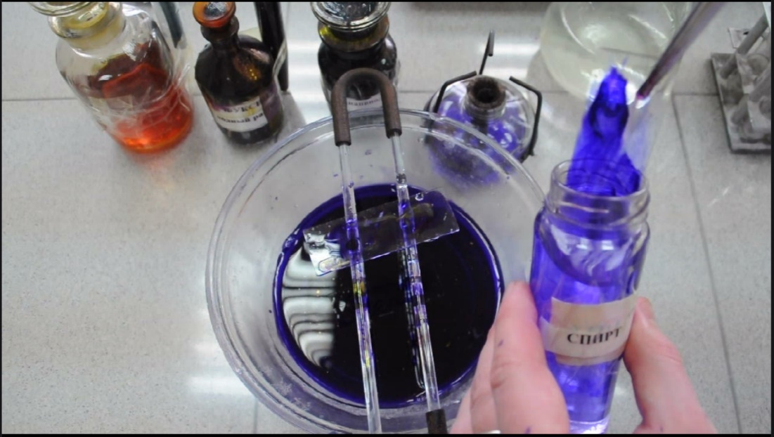
Рис. №6 Проведение окраски по Граму
Вывод: в ходе проведения работы было выявлено, что чистая культура – ни что иное, как бактерии Золотистого стафилоккока.
Рис. №7 Изучение фиксированного мазка
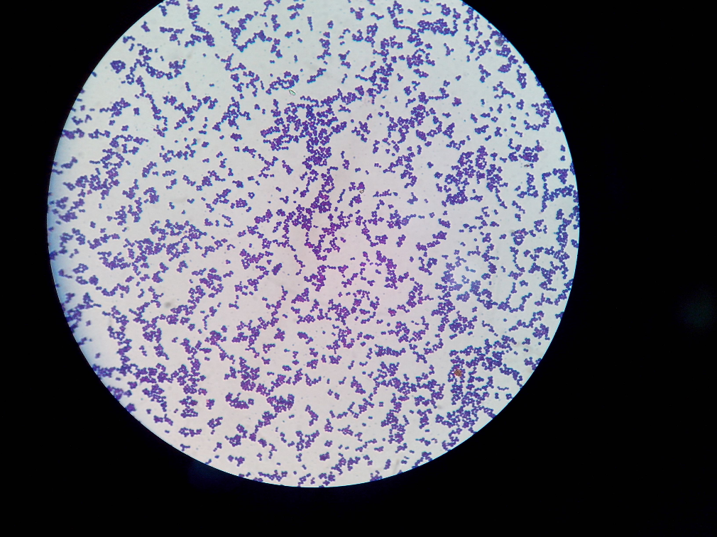
Рис. № 8 Staphylococcus aureus под микроскопом

3.5 Определение резистентности

Основным отличием, хотя и не принципиальным, АБП от антисептиков является наличие механизма действия, направленного на угнетение более или менее специфичного для микроорганизмов (прокариот) метаболического процесса. Угнетение происходит в результате связывания АБП с некой мишенью, в качестве которой может выступать либо фермент, либо структурная молекула микроорганизма. Благодаря этому АБП подавляют жизнедеятельность микроорганизмов в концентрациях, не наносящих вреда эукариотическим клеткам организма хозяина.
Для проведения эксперимента были взяты следующие антибиотики: Норфлоксацин, Ципрофлоксацин, Левофлоксоцин, Доксициклин.

Таблица 2. Возможные варианты перекрестной резистентности
Staphylococcus aureus | Норфлоксацин | Ципрофлоксацин | Левофлоксоцин | Доксициклин
 | R | S | S | R
*S – чувствительность, R – резистентность.
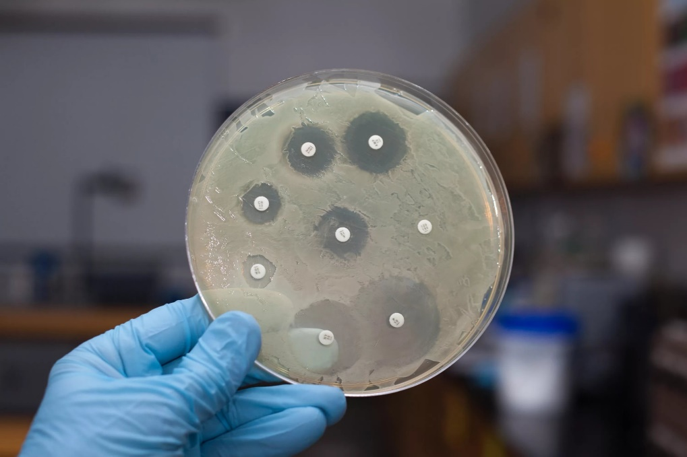
Рис. №9 Определение устойчивости бактерий к антибиотикам методом бумажных дисков
Вывод: Резистентность микроорганизмов к АБП может быть природной и приобретенной. Основное значение имеет приобретенная резистентность, поскольку природная резистентность является постоянным видовым признаком и легко прогнозируема. Основное внимание в данной работе будет уделено проблемам приобретенной устойчивости микроорганизмов к АБП, применяемым для лечения соответствующих инфекций. Все многообразие механизмов устойчивости к АБП можно объединить в несколько групп.

Заключение
Антибиотикорезистентность – естественный биологический процесс. Сейчас мы живем в мире, где антибиотикорезистентность быстро распространяется и растет число жизненно необходимых препаратов, которые становятся неэффективными. В настоящее время резистентность микроорганизмов зарегистрирована к антибиотикам, применяемым для лечения менингита, заболеваний, передающихся половым путем, госпитальных инфекций.
Эта проблема в одинаковой степени касается как высокоразвитых и индустриальных, так и развивающихся стран. Избыточное применение антибиотиков во многих развитых странах, недостаточная продолжительность курса лечения у бедных – в конечном счете создается одинаковая угроза для человечества в целом.
Антибиотикорезистентность – глобальная проблема. Нет страны, которая могла бы позволить себе игнорировать ее, и нет страны, которая могла бы не отвечать на нее. Только одновременно проводимые действия по сдерживанию роста антибиотикорезистентности в каждой отдельной стране смогут дать положительные результаты во всем мире.
Таким образом, рассматриваемая проблема антибиотикорезистентности является чрезвычайно актуальной в современной медицине. Каждый медицинский работник, назначая антибиотики, должен отчетливо сознавать всю меру ответственности и стремиться к оптимальному решению указанных задач, максимально используя возможные пути решения проблемы устойчивости микроорганизмов к антибиотикам.

Список использованной литературы
- Белоусов Ю.Б., Моисеев В.С., Лепахин В.К. Клиническая фармакология и фармакотерапия. М., 2006. 255с.
- Богун Л.В Резистентность микроорганизмов, обусловленная бета-лактамазами, и способы ее преодоления // Новости медицины и фармации. 2007. № 19(227). С.15-18.
- Василевский И.В. Некоторые пути решения проблемы антибиотикорезистентности на современном этапе // Медицина. 2008. № 1. С.92-97.
- Вертегел А.А., Овчаренко Л.С. Подходы к антибактериальной терапии детей в эпоху антибиотикорезистентности // Здоровье ребенка. 2010. № 5(26). 5с.
- Вильямс Д. Резистентность к бета-лактамным препаратам // Антибиотики и химиотерапия. 1997. № 4. С.4-6.
- Волосовец А.П., Кривопустов С.В., Юлиш Е.И. Современные взгляды на проблему антибиотикорезистентности и ее преодоление в клинической педиатрии // Здоровье ребенка. 2007. № 6(9). С.62-70.
- Гаузе Г.Ф. Молекулярные основы действия антибиотиков. М., 1975. 156с.
- Гиссенс И.К. Оценка качества антимикробной химиотерапии // Клиническая микробиология и антимикробная химиотерапия. 2001. Т.3 № 2. С.17-19.
- Голубовская О.А. Резистентность лекарственным средствам – проблема 21 века // Новости медицины и фармации. 2011. № 355. С.65-74.
- Дебабов Д.В. Устойчивость к антибиотикам: происхождение, механизмы, подходы к преодолению // Биотехнология. 2012. № 4. С.7-17.
- Егоров Н.С. Основы учения об антибиотиках. М., 1986. 284с.
- Ингибиторозащищенные бета-лактамы: место в современных схемах антибактериальной терапии / Ортенберг Э.А. [и др.] // Клиническая микробиология и антимикробная химиотерапия. 2005. Т.7. № 4. С.393-402.
- Ключарева А.А., Голобородько Н.В., Оскирко А.Н. Совершенствование перинатальной профилактики ВИЧ/СПИД // Медицина. 2003. № 5. 12с.
- Козлов Р.С. Проблема антибиотикорезистентности в акушерстве и гинекологии // Русский медицинский журнал. 2014. № 5. 4с.
- Козлов Р.С., Веселов А.В. Азитромицин: современные аспекты клинического применения // Клиническая микробиология и антимикробная химиотерапия. 2006. Т.8. № 1. С. 18-32.
- Определение чувствительности гонококков к антибактериальным препаратам / Сехин С.В. [и др.] // Клиническая микробиология и антимикробная химиотерапия. 2003. Т.5. № 2. С.175-182.
- Определение чувствительности микроорганизмов к антибактериальным препаратам / Семина Н.А. [и др.] // Клиническая микробиология и антимикробная химиотерапия. 2004. Т.6. № 4. С.306-359.
- Поляк М.С. Лабораторное обеспечение антибиотикотерапии. Спб, 2012. 257с.
- Резистентность микроорганизмов и антибактериальная терапия / Ершова И.Б. [и др.] // Украинский журнал экстремальной медицины им.Т.О. Можаева. 2008. Т.9. № 1. С. 28-32.

